Администрация муниципального образования «Мельниковское» | 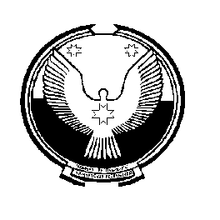 | «Удмурт Пычас»  муниципал кылдэтысь администрациез

ПОСТАНОВЛЕНИЕ
=====================================================================
от 12 февраля 2014 года № 07

О внесении изменений в административный регламент предоставления муниципальной услуги «Выдача разрешений на вырубку деревьев и кустарников на территории муниципального образования «Мельниковское»,
утвержденный постановлением администрации муниципального образования от 02.07.2012 года № 23.

В целях приведения в соответствие федеральному законодательству, рассмотрев протест Можгинского межрайонного прокурора от 31.01.2014 года № 54-2014,
Администрация муниципального образования «Мельниковское» ПОСТАНОВЛЯЕТ:

1. Внести в Административный регламент предоставления муниципальной услуги «Выдача разрешений на вырубку деревьев и кустарников на территории муниципального образования «Мельниковское», утвержденный постановлением администрации муниципального образования от 02.07.2012 года № 23 следующие изменения:

абзац второй пункта 1.2 раздела I «Общие положения» после слов «на территории муниципального образования «Мельниковское» дополнить словами
«,за исключением деревьев и кустарников, расположенных на земельных участках, принадлежащих указанным лицам на праве частной собственности».

- Настоящее постановление подлежит официальному опубликованию и размещению на официальном сайте муниципального образования «Мельниковское».

Глава МО «Мельниковское» Г.И.Шуклин

